Медицинский блок представлен следующими помещениями:
- кабинет врачебного осмотра (осмотр детей, работа с документацией, рабочее место врача и медсестры);
- прививочный кабинет (вакцинация, оказание первой доврачебной помощи, хранение медикаментов, лекарственных препаратов);
- изолятор.
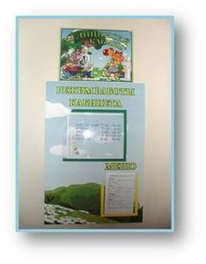 | 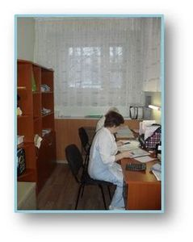 | 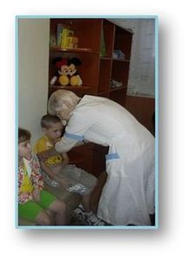
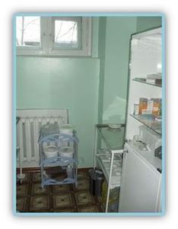 | 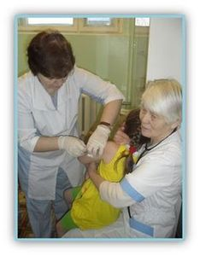 | 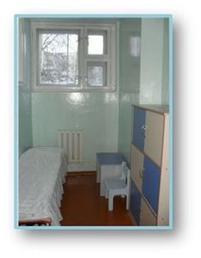
Медицинский блок оснащен необходимым медицинским инструментарием и необходимым набором медикаментов. В каждой группе и физкультурном зале имеется аптечка первой неотложной помощи.
Во всех группах имеются листы здоровья с рекомендациями врача. Каждый месяц проводится анализ заболеваемости и посещаемости воспитанников.
Медицинский работник в детском саду обязан:
1. Встретить вновь поступивших детей или детей после болезни с опросом о его здоровье.
2. Контролировать питание в группах детского сада.
3. Помогать в адаптации детей к детскому учреждению.
4. Контролировать уровень заболеваемости детей по детскому саду.
5. Консультировать родителей воспитанников детского сада по распространенным заболеваниям и вопросам вакцинации.
Медицинская помощь воспитанникам
При поступлении в дошкольное учреждение каждый ребенок должен иметь подписанную врачом- педиатром детской поликлиники медицинскую карту.
О невозможности прихода ребенка в детский сад по болезни или другой уважительной причине необходимо обязательно сообщить в ДОУ.
Ребенок, не посещающий детский сад более пяти дней (по любым причинам), должен иметь справку от врача, при возвращении после длительного отсутствия предоставляется справка о состоянии здоровья ребенка и контактах за последний 21 день.
Необходимо заранее сообщать о дне выхода ребенка в ДОУ после длительного отсутствия.
Если у ребенка появляются первые признаки заболевания (температура, рвота, высыпания, диарея), родители будут немедленно об этом извещены и должны будут как можно скорее забрать ребенка из медицинского изолятора детского сада.
В детском саду проводится плановая вакцинация детей. Для проведения этой процедуры ведется осмотр врачом-педиатром, даются рекомендации о проведении вакцинации или медицинском отводе. От родителей воспитанников берется письменное согласие или отказ о проведении вакцинации. За результатом вакцинации наблюдает медицинская сестра. РОДИТЕЛИ ИМЕЮТ ПРАВО ОТКАЗАТЬСЯ ОТ ПРОВЕДЕНИЯ ВАКЦИНАЦИИ.
По плану детской поликлиники в детском саду проводятся медицинские осмотры узкими специалистами, а так же ежегодный медицинский осмотр АСПОН, для детей 5-7 лет.
Для сохранения здоровья, физического развития и оздоровления дошкольников создаются дополнительные материально-технические условия: пополняется новым оборудованием физкультурный зал, уголки двигательной активности в группах.
Организовано сбалансированное питание, ведется работа по профилактике простудных заболеваний. Большое внимание уделяется повышению педагогической грамотности родителей в вопросах оздоровления детей, формированию здорового образа жизни.
В целях обеспечения диагностико – коррекционного, психолого - медико-педагогического сопровождения детей с отклонениями в развитии в учреждении создан и функционирует психолого-медико-педагогический консилиум.
В ДОУ проводится целенаправленная и систематическая работа по формированию основ здорового образа жизни и укреплению здоровья детей. Имеется план оздоровительной работы на учебный год, где расписаны оздоровительные мероприятия в течение дня с учетом возрастных особенностей детей.
Соблюдение режима прогулок, проветривания, применение закаливающих процедур, самомассажа, соблюдение нагрузок двигательной активности детей, формирование у детей знаний о здоровом образе жизни – всё это позволило снизить количество случаев простудных заболеваний и соответственно увеличить посещаемость детей.

Полезная информация для родителей
